

NutriGenius
“Unlock your NutriGenius:
Fuel your Journey To Health”

Yazılım Gereksinimleri Belirtimi

v.01

10.07.2023

TakımCEY - 04
Ceren Şen Yazıcı
Emrah Sözlü
Yasin Gürbüz

Revizyon Geçmişi

Tarih | Açıklama | Yazar | Yorumlar
09.07.2023 | v.01 | TEAM CEY | Döküman Hazırlandı.

İçindekiler
Revizyon Geçmişi ii
1. Giriş 1
1.1 Amaç 1
1.2 Kapsam 1
1.3 Tanımlar ve Kısaltmalar 2
1.4 Referanslar 2
2. Fonkisyonel Gereksinimler 2
2.1 Profil Bilgilerim: 3
2.2 Öğün Görüntüleme: 3
2.3 Hesap Silme: 3
2.4 Öğün Ekleme: 3
2.5 Öğün Silme: 3
2.6 Öğün Düzenleme: 3
2.7 Yemek Ekle: 3
2.8 Yeni Yemek Ekle: 3
2.9 Yemek Çıkar: 4
2.10 Günlük Raporum: 4
2.11 Kıyas Raporlarım: 4
2.12 Haftalık Kıyas Raporum: 4
2.13 Aylık Kıyas Raporum: 4
2.14 Yemek Çeşidi Raporu: 4
3. Fonksiyonel Olmayan Gereksinimler 4
3.1 Performans/Hız 4
3.2 İzlenebilirlik 5
3.3 Kullanılabilirlik 5
3.4 Gizlilik Gereksinimleri 5
3.5 Desteklenebilirlik 5
3.6 Arayüz 5
3.7 Güvenlik 5
4. Sistem Modelleri 5
4.1 Aktörler 6
4.2 Senaryolar 7
4.3 Use-Case Model 7
5. GENEL 7
5.1 Iş Kısıtları 7
6. Teknik 8
6.1 Donanım 8
6.2 Yazılım 8
7. Transitional 8
7.1 Arşivleme 8

1. Giriş

1.1 Amaç
Bu yazılım, her yaş grubundan kullanıcıların sağlıklı beslenme hedeflerine ulaşmalarına yardımcı olmak için, günlük kalori alımlarını takip etmelerine olanak sağlamaktadır.

1.2 Kapsam

Üretilecek olan Kalori Takip Sistemi, kullanıcıların günlük kalori alımlarını kategori ve porsiyon bazında takip edebilmelerini sağlayarak, öğünlerine ekledikleri yemekleri sisteme kaydetmelerini sağlayan bir yazılımdır. Kullanıcılar, eğer uygulamada bulunmayan bir yemek yedilerse, bu yemeği sisteme ekleyebileceklerdir. Aynı zamanda kullanıcılar, geçmiş tüm öğünlerini görüntüleyebilecek, bu öğünlerdeki yemekleri düzenleme ve silme işlemlerini gerçekleştirebileceklerdir. Kullanıcılar, haftalık veya aylık bazda diğer kullanıcılarla yedikleri öğünlerin toplam kalori miktarını ve yemek kategorilerini karşılaştırma imkanına sahip olacaklardır. Ayrıca, hangi yemeğin hangi öğünde ne kadar tüketildiğini gösteren bir Yemek Çeşidi Raporu da kullanıcıya sunulacaktır.

1.3 Tanımlar ve Kısaltmalar
Kullanıcılar: Uygulamayı kullanacak olan kişiler
Kullanıcı Arayüzü: Kullanıcıların yediği yiyeceklerin öğün ve gün bazında kalorilerini takip edecekleri alan
Öğün: Kullanıcının bir gün içerisinde yediği yemeklerin gruplandırıldığı zaman dilimi (örn. kahvaltı, öğle yemeği, akşam yemeği).
Kategori: Yemeklerin türlerine göre sınıflandırıldığı gruplar (örn. protein, karbonhidrat, sebze).
Porsiyon: Kullanıcının yediği yemeğin miktarını belirten birim (örn. gram, adet).
Günlük Kalori Alımı: Kullanıcının bir gün içinde aldığı toplam kalori miktarı.
Sistem: Kalori Takip Sistemi'nin içerdiği yazılım ve bileşenlerin genel adı.
Kullanıcı Verileri: Kullanıcıların girdiği ve sistemin sakladığı öğün ve yemek bilgileri.
Karşılaştırma: Kullanıcıların kendi öğünlerini diğer kullanıcıların öğünleriyle karşılaştırma yeteneği.
Yemek Çeşidi Raporu: Hangi yemeğin hangi öğünde ne kadar tüketildiğini gösteren bir rapor.
Ekleme: Kullanıcılar uygulamada bulunmayan bir yemek yedilerse bu yemekleri sisteme ekleme işlemi.
Düzenleme: Kullanıcıların öğünlerindeki yemekleri değiştirme veya güncelleme işlemi.
Silme: Kullanıcıların öğünlerindeki yemekleri kaldırma veya silme işlemi.

1.4 Referanslar

IEEE Software Requirements Specification

2. Fonkisyonel Gereksinimler

2.1 Profil Bilgilerim:
Kullanıcının boy, kilo, cinsiyet, yaş gibi profil bilgilerini görüntüleyen bir özellik sunulmalıdır. Bu bilgiler, kullanıcının kişisel özelliklerini takip etmesine ve sağlıklı bir yaşam tarzı için temel verileri sunmasına yardımcı olmalıdır.

2.2 Öğün Görüntüleme:
Kullanıcı, günlük bazda tükettiği kalorileri her öğün için ayrı ayrı görüntüleyebilmelidir. Bu özellik, kullanıcının beslenme alışkanlıklarını izlemesine ve sağlıklı bir diyet programı oluşturmasına yardımcı olmalıdır.

2.3 Hesap Silme:
Kullanıcı, hesabını istediği zaman silebilmelidir. Bu özellik, kullanıcının verilerini tamamen kaldırmasını ve uygulama ile ilişkisini sonlandırmasını sağlamalıdır.

2.4 Öğün Ekleme:
Kullanıcı, seçtiği tarihe ve öğüne özel olarak yemek ekleyebilmelidir. Bu özellik, kullanıcının günlük yemek planını yönetmesine olanak sağlamalıdır.

2.5 Öğün Silme:
Kullanıcı, seçtiği öğünü silme yeteneğine sahip olmalıdır. Bu özellik, kullanıcının hatalı veya gereksiz eklenen öğünleri düzenlemesine yardımcı olmalıdır.

2.6 Öğün Düzenleme:
Kullanıcı, seçtiği öğünü düzenleyebilmelidir. Bu özellik, kullanıcının öğün içeriğini değiştirmesine veya düzenlemesine izin vererek daha doğru bir beslenme takibi yapmasını sağlamalıdır.

2.7 Yemek Ekle:
Kullanıcı, seçtiği öğüne yemek ve yemeğin porsiyonunu ekleyebilmelidir. Bu özellik, kullanıcının her öğünde tükettiği yiyecekleri detaylı bir şekilde kaydetmesine olanak sağlamalıdır.

2.8 Yeni Yemek Ekle:
Kullanıcı, uygulamada bulunmayan bir yemeği kategori, porsiyon ve yemek adı gibi bilgilerle sisteme ekleyebilmelidir. Bu özellik, kullanıcının kişiselleştirilmiş bir yemek veritabanı oluşturmasına imkan tanımalıdır.

2.9 Yemek Çıkar:
Kullanıcı, seçtiği yemeği öğünden çıkarabilmelidir. Bu özellik, kullanıcının yanlışlıkla eklenen veya artık tüketmediği yiyecekleri öğünlerinden çıkararak daha doğru bir beslenme takibi yapmasına olanak sağlamalıdır.

2.10 Günlük Raporum:
Kullanıcı, günlük olarak aldığı toplam kalori miktarını ve her öğünde aldığı kalori miktarını görüntüleyebilmelidir. Bu özellik, kullanıcının günlük beslenme alışkanlıklarını izlemesine ve hedeflerine ulaşmasına yardımcı olmalıdır.

2.11 Kıyas Raporlarım:
Kullanıcı, diğer kullanıcılarla kalori bazlı kıyaslama yapabilmelidir. Bu özellik, kullanıcının diğer kullanıcılarla sağlıklı beslenme alışkanlıklarını karşılaştırmasını ve motivasyonunu arttırmasını sağlamalıdır.

2.12 Haftalık Kıyas Raporum:
Kullanıcı, diğer kullanıcılarla haftalık olarak öğün ve yemek kategorisi bazlı kıyaslama yapabilmelidir. Bu özellik, kullanıcının beslenme alışkanlıklarını haftalık bazda değerlendirmesine ve geliştirmesine yardımcı olmalıdır.

2.13 Aylık Kıyas Raporum:
Kullanıcı, diğer kullanıcılarla aylık olarak öğün ve yemek kategorisi bazlı kıyaslama yapabilmelidir. Bu özellik, kullanıcının beslenme alışkanlıklarını aylık bazda değerlendirmesine ve uzun vadeli hedeflerine ulaşmasına yardımcı olmalıdır.

2.14 Yemek Çeşidi Raporu:
Kullanıcı, tüm kullanıcıların hangi yemeği hangi öğünde ne kadar tükettiğini görüntüleyebilmelidir. Bu özellik, kullanıcının popüler yemekleri ve beslenme trendlerini takip etmesine yardımcı olmalıdır.

3. Fonksiyonel Olmayan Gereksinimler

3.1 Performans/Hız
Sisteme anlık olarak 50.000 kullanıcıya hizmet sunabilecek kapasitede olmalıdır.

3.2 İzlenebilirlik
Kullanıcıların bilgileri için uygun şekilde tasarlanmış bir veri tabanı uygulaması kullanılması zorunludur. Uygulamada verileri depolamak amacıyla MS SQL Server kullanılacaktır. Kullanılacak olan veri tabanı uygulaması günün, haftanın, ayın belirli günlerinde yedeklenmek zorundadır.

3.3 Kullanılabilirlik
Sistemimiz 15 yaş üstü sağlıklı beslenmek isteyen ve öğünlerinin kalori takibini yapmak isteyen tüm kullanıcılara kolayca hitap etmesi sağlanacaktır.Tasarımı göz yormayacak şekilde, açık ve anlaşılır bir dilde olmalıdır.

3.4 Gizlilik Gereksinimleri
Veritabanında verilerin güvenliği için veri tabanı şifreleme özelliği kullanılmalıdır. Kullanıcıların sistemden tamamen çıkabilmeleri için hesap silme özelliği olmalıdır. Veri sorumlusu,kişisel verilerin hukuka aykırı olarak işlenmesini ve erişilmesini önlemek ve kişisel verilerin muhafazasını sağlamakla yükümlüdür.

3.5 Desteklenebilirlik
Uygulama Linux, MacOs ve Windows tarafından desteklenmektedir.

3.6 Arayüz
Uygulama arayüzü Visual Studio-Windows Forms App kullanılarak tasarlanacaktır.

3.7 Güvenlik
Sistem kesintisiz olarak çalışmak zorundadır. Sistemde kullanıcıların tüm bilgileri şifrelenerek saklanmalıdır. Sistemsel olarak log kayıtları tutulmalıdır.

4. Sistem Modelleri

4.1 Aktörler
Aktör | Tanımı
Kullanıcı | Sisteme kayıtlı olan ve Kalori Takip Sistemi'ni kullanarak günlük kalori alımlarını takip etmek isteyen gerçek kullanıcı.
Yönetici | Sistem yöneticisi veya moderatör, kullanıcılar ve sistem üzerinde denetim ve yönetim işlemlerini gerçekleştiren yetkili kişi. Sistemdeki kullanıcı hesaplarını yönetebilir ve gerektiğinde müdahale edebilir.

4.2 Senaryolar

4.3 Use-Case Model
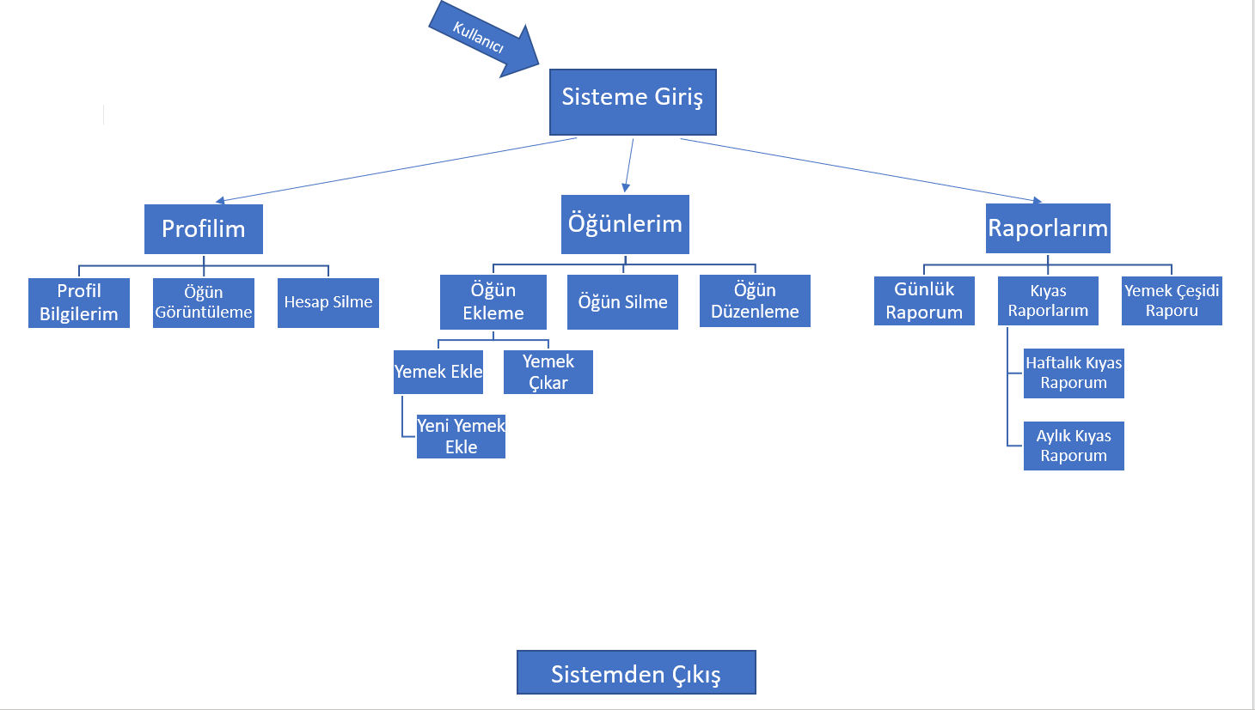

5. GENEL

5.1 Iş Kısıtları
Tasarım kullanıcılar için anlaşılabilir ve basit olmalıdır.Ayrıca tüm cihazlarda çalışabilir olmalı ve mobil cihazlar içinde duyarlı bir tasarım seçilmelidir.

6. Teknik

6.1 Donanım
AMD Ryzen 5 5600X 6-Core Processor 3.70 GHz işlemcili 16.0 GB RAM’li 64 bitlik bilgisayar kullanılmaktadır.

6.2 Yazılım
Ara yüz olarak Visual Studio 2022 - Windows Forms, veri tabanı olarak MS SQL Server 2019 veri erişim teknolojisi olarak da Entity Framework teknolojisi kullanılacaktır.

7. Transitional

7.1 Arşivleme
Kalori Takip Sistemi, verileri tutmak ve yönetmek için Microsoft SQL Veritabanı kullanacaktır. Bu veritabanı, kullanıcıların öğünlerini, yemekleri, kalori miktarlarını ve diğer ilgili bilgileri depolamak için kullanılacaktır. Veri tabanı, güvenli ve yapılandırılmış bir şekilde verileri saklayacak, böylece kullanıcılar geçmiş öğünleri, yemekleri düzenleme ve silme işlemlerini gerçekleştirme, raporlara erişme ve kıyaslamalar yapma gibi işlevleri yerine getirebileceklerdir. Bu sayede, kullanıcılar beslenme alışkanlıklarını izleyebilecek, ilerlemelerini takip edebilecek ve hedeflerine ulaşmalarına yardımcı olacak verilere kolaylıkla erişebileceklerdir.

